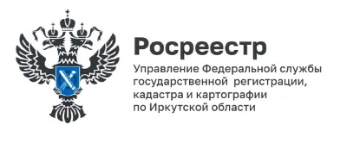
27 февраля 2024 года

Об обследовании пунктов государственной геодезической сети в 2023 году

В течение 2023 года Управление Росреестра по Иркутской области осуществляло поддержание в надлежащем состоянии государственной геодезической сети, государственной нивелирной сети и государственной гравиметрической сети, в том числе учет и обеспечение их охраны. К обследованию геодезических пунктов были привлечены органы власти и органы местного самоуправления, учебные профильные учреждения, а также организации, осуществляющие геодезическую, картографическую и кадастровую деятельность в Иркутской области.
Управлением Росреестра по Иркутской области на 2023 год было запланировано и обследовано 170 геодезических пунктов, из них 110 пунктов государственной геодезической сети, 53 пункта государственной нивелирной сети и 7 пунктов государственной гравиметрической сети.
Всего в 2023 году специалистами ведомства и субъектами геодезической и картографической деятельности обследовано 354 пункта, из них сохранилось 284 пункта, 67 пунктов не найдены, 3 пункта уничтожены.
Управление Росреестра по Иркутской области информирует о том, что уничтожение и повреждение геодезических пунктов государственных геодезических сетей влечет наложение административного штрафа, а также возмещение вреда, причиненного федеральному имуществу (геодезическим пунктам), выплачиваемого лицами, причинившими вред. Если собственник или пользователь объекта недвижимости не уведомит о повреждении или о сносе пункта, а также откажется предоставить возможности подъезда (подхода) к этим пунктам, ему будет вынесено предупреждение или наложен административный штраф.

Пресс-служба Управления Росреестра по Иркутской области

